Консультация для родителей
«Прогулка с пользой»
Подготовил:
учитель-дефектолог Ананьева С.В.
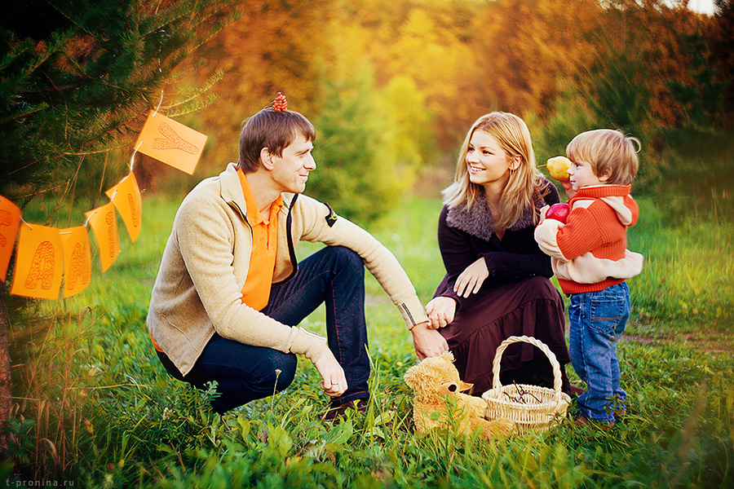
Все мы знаем, насколько важны прогулки в жизни детей. На прогулке, во-первых, укрепляется здоровье детей физически закаливается детский организм, во-вторых закладываются основы экологической культуры. На прогулке, как нигде больше, детям предоставляются уникальные условия для всестороннего развития, в полной мере удовлетворяются их потребности в активных движениях, в самостоятельных действиях при ознакомлении с окружающим миром, в новых ярких впечатлениях.
Известно, что при нарушении зрения у детей возникает ряд вторичных отклонений: ослаблены познавательные процессы, страдают физические качества: ориентировка в пространстве, координация движений, мелкая моторика.
Чтобы прогулка проходила с максимальной пользой для развития и коррекции, чтобы дети получали максимум информации необходимо правильно организовать прогулку с детьми.
Родители, гуляя с ребёнком могут использовать такие задания:
- нахождение одинаковых объектов в окружающей природе (например, в игре «Найди такой же лист» детям предлагается найти листок такой же формы или цвета) – тренируется поисковая функция, также развивается ориентировка в пространстве)
- слежение за движущимся объектом (облака, листопад, снегопад, самолет, птицы и т.д.) – развитие прослеживающей и поисковой функций
- рассматривание растений, насекомых вблизи (после чего предлагаем детям перевести взгляд на удаленный объект – облако, дерево, дом) – все это тренирует функцию резерва аккомодации, т.е. умение глаза перестраиваться смотреть вблизи и вдали!
- с целью развития восприятия цвета и формы детям предлагается рассматривать плоды и семена, листья, снежинки; выделять цвета одежды, определять размер деревьев и кустарников, высоту зданий, автомашин и т.д.
- игровая гимнастика для глаз на природе: хлопаем глазками, как бабочка крылышками; закроем глазки и послушаем стрекотание кузнечика; широко откроем глаза, чтобы увидеть гнездо сороки на верхушке дерева; закрываем руками глаза после того, как взглянем на солнце;
Если родители знают на каком этапе лечения зрения находится ребёнок, то гуляя с ребёнком можно использовать такие подвижные игры и задания:
Ортоптика – формирование бинокулярного зрения. Восстановление способности к слиянию двух изображений в одно.
Детям предлагаются игры, которые включают в себя:
- хождение по ограниченной плоскости, сохраняя равновесие: узкая дорожка, извилистая дорога;
- выполнение заданий по отношению к своему телу;
- ходьба и бег змейкой, между предметами «Ниточка за иголочкой»;
- перепрыгивание, перешагивание через различные предметы, прыжки в заданную цель «Через ручеек».
Диплоптика – выработка стереоскопического видения.
- бросание предметов в цель, прокатывание мяча в ворота – развитие глазомера;
- нахождение своего круга, дерева, домика, аэродрома и т.д. – развитие поисковой функции глаза «Раз, два, три – к березе (тополю) беги!», «Зайцы и волк»;
- бросание и ловля мяча разного размера – развитие силы броска, быстроты реакции «Передай мяч»;
Предлагаются следующие игры: кольцеброс, рыболов, с воздушным шаром, бильярд, бадминтон, кегли, городки, т.е. игры, которые способствуют развитию стереоскопического зрения.
Стереоптика – восприятие в трёхмерном пространстве.
Рекомендуемые игры:
- кольцебросы;
- «Шарик на удочке опусти в цилиндр»;
- «Надень кольцо на стержень»;
- «Поймай рыбку»;
- кегли, бадминтон.
С целью формирования пространственной ориентировки проводятся игры «Что где?», «Прятки», «Лабиринт», экскурсии.

Приятных и увлекательных вам прогулок!

